LA URWERK UR-111C Two-Tone, UNE MONTRE PIONNIÈRE

Genève – Le 26 février 2020

La maison horlogère URWERK s’est toujours voulue à la pointe de l’innovation. Son dernier modèle en date, la UR-111C Two Tone (TT) avec son boîtier bicolore - acier brossé et traité PVD noir - ne fait pas exception à la règle. Cette création appartient à la famille des « Projets spéciaux » d’URWERK et se démarque donc des indications satellites qui ont fait la réputation de la marque suisse. De toutes les montres existantes, elle est indéniablement de celles dont la conception est la plus audacieuse.

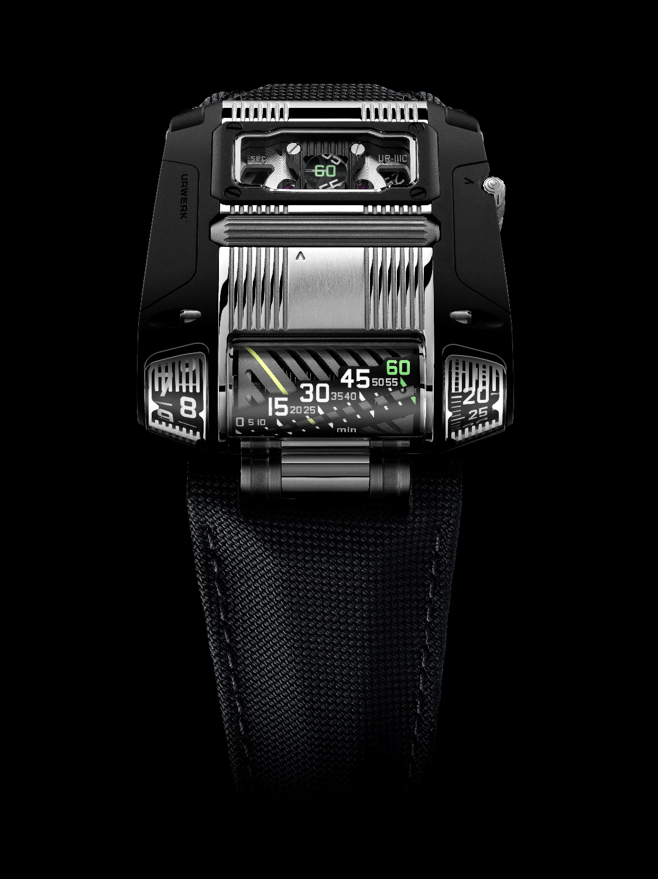

La UR-111C TT est remarquable techniquement sur trois points majeurs. Le premier tient à l’affichage linéaire et rétrograde des minutes, dans le style des montres de pilotes automobiles. Ce système est une évolution du mécanisme inventé pour la UR-CC1 - avec une différence subtile mais loin d’être anodine : ici, les index sont disposés sur une inclinaison diagonale de 30° afin de faciliter la lisibilité de l’heure. Cela signifie que le rouleau ajouré sur lequel s’affiche l’indication des minutes pivote de 300 degrés autour de son axe. À la 60e minute, ce rouleau fait un saut en avant de 60 degrés supplémentaires pour revenir à sa position initiale. Ce « saut » déclenche l’avancée des heures d’une unité.
La deuxième innovation est l’affichage des secondes. Les index des secondes sont squelettés et agencés sur deux roues, chacune graduée par incréments de dix secondes. Chaque roue est réalisée selon un processus complexe faisant appel au modelage, à la lithographie et à la galvanoplastie dans le but de créer des structures ultra légères d’une précision au niveau du micron. De fait, chaque roue avec ses six chiffres ne pèse que 0,025 g. Une performance en soi. Les roues fonctionnant sur le même principe qu’une fermeture à glissière permettent de visualiser sans accroc la progression des secondes. Mais que faire pour que des éléments aussi délicats soient visibles par le porteur de la montre ? Les secondes se déplacent sous ce qui semble être une lentille circulaire. Il s’agit en fait d’un cluster de fibres optiques, minutieusement disposés à un dixième de millimètre des roues. La fibre optique va ainsi véhiculer l’information - sans la déformer – au plus près du regard.

Le troisième concept innovant présenté sur la UR-111C, et à bien des égards le plus exaltant, est la couronne pour le remontage et la mise à l’heure. Pas de remontoir traditionnel ici, la nouvelle montre d’URWERK est traversée en son centre par un cylindre rotatif. Le roulement de ce dispositif contribue à charger le mouvement automatique de la montre. Lorsque le bras situé à droite du boîtier est levé, ce cylindre-couronne sert à régler l’heure, avec une fonctionnalité de stop-secondes. La conception d’un tel mécanisme a requis une totale refonte du système de rouage sur la UR-111C TT, une stimulation séduisante pour la créativité des ingénieurs d’URWERK.

La UR-111C TT ne se contente pas de donner l’heure de façon sophistiquée : elle est un plaisir pour les yeux, mais aussi, ce qui est bien plus rare, un plaisir tactile pour son propriétaire.

UR-111C TT
Édition limitée de 25 pièces
Prix : CHF 130.000,00 (francs suisses / hors taxes)

MOUVEMENT
Calibre : calibre automatique avec système stop-secondes
Rubis : 37
Échappement : ancre suisse
Fréquence : 4 Hz
Réserve de marche : 48 heures
Matériaux : cylindre en aluminium anodisé ; roues des secondes en nickel traité au LIGA.
Finitions de surface : perlage, sablage, Côtes de Genève, têtes de vis polies.

INDICATIONS
Heures sautantes, minutes linéaires avec système rétrograde, minutes digitales, secondes digitales.

BOÎTIER
Dimensions : largeur 42mm x longueur 46mm x épaisseur 15mm
Verre : glace saphir avec traitement antireflets
Étanchéité : testée sous pression à 3ATM / 100ft / 30m

__________________________________

Pour de plus amples informations, contacter :
Mme Yacine Sar
press@URWERK.com
+41 22 900 2027

Citations des co-créateurs Felix Baumgartner et Martin Frei :

Felix Baumgartner, maître horloger, co-fondateur d’URWERK
« En fondant URWERK, nous voulions ressentir cette excitation pure qui ne se vit que dans la création. Repenser la montre mécanique, cet objet à la fois complexe et générateur de plaisir. Porter un regard neuf sur ce qui semble immuable … Comme une couronne. Sur notre UR-111C, nous avons réinventé le geste du remontage de la montre mécanique. Pour concevoir cette expérience nouvelle, il nous a fallu retravailler tout le circuit d’engrenage. Ce fut long, parfois éprouvant mais nous avons réussi : nous avons créé une nouvelle interaction, un nouveau lien affectif entre vous et votre montre. »

« J’ai lu qu’un humain avait besoin quotidiennement d’au moins huit interactions physiques avec un autre humain pour son bon équilibre. C’est pareil pour une montre mécanique. Délaissée, c’est juste un objet inerte, sans âme. Mais toucher la, donner lui du mouvement et soudain, elle s’éveille. Sur notre UR-111C, ce retour à la vie est instantanément visible, les roue des secondes s’animent, la ligne des minutes entame son ascension, les heures défilent, littéralement.»

______________

Martin Frei, artiste, concepteur en chef et co-fondateur de URWERK
Martin Frei va parfois chercher une inspiration inattendue dans les tréfonds de sa mémoire. « Je me souviens qu’un jour quand j’étais enfant, je suis allé dans une bijouterie avec mon père – il adorait les bijoux – et j’y ai vu un minerai naturel servant de loupe. On le posait par exemple sur un journal, et l’image sur le papier était transférée parfaitement jusqu’au sommet de la pierre. La lumière était même transportée à travers la pierre de façon à illuminer ce qui se trouvait en dessous. Un phénomène incroyable, vraiment. J’en avais un souvenir tellement vif que des décennies plus tard, je me suis demandé si on pouvait l’utiliser dans la conception d’une montre. En fin de compte, nous avons choisi une alternative plus technologique. Mais je continue à me demander pourquoi la fibre optique n’est pas utilisée davantage dans l’horlogerie. »

« Pour moi, il a toujours été important d’avoir une montre avec un affichage des secondes, parce que c’est comme cela que l’on voit le temps s’écouter, tout comme avec un sablier. D’ailleurs, la manière dont les deux roues de l’affichage des secondes de la UR-111C s’imbriquent entre elles ressemble au sable qui s’écoule dans un sablier. L’affichage est la célébration de la seconde. Parce qu’en fin de compte, tout est une question de plaisir – de plaisir tactile. »

URWERK
Fondé en 1997 par Felix Baumgartner et Martin Frei, URWERK est le fruit de la ferme conviction que l’histoire de la haute horlogerie est un art en constant renouvellement.
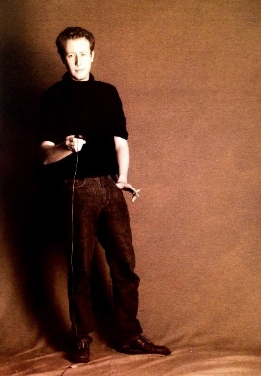
Felix Baumgartner, horloger comme son père et son grand-père, a le temps qui coule dans ses veines. Diplômé de l’école d’horlogerie de Schaffhouse, Felix a appris sur l’établi de son père la langue secrète des répétitions minute, des tourbillons et des calendriers perpétuels.
Martin Frei apporte un contrepoids artistique à l’expertise technique de son partenaire. Après son entrée au collège d’art et de design de Lucerne en 1987, Martin s’est plongé dans toutes les formes d’expression artistique visuelle, depuis la peinture jusqu’à la vidéo en passant par la sculpture. Il en est ressorti en pleine maturité de son art.

Les deux hommes se sont rencontrés par hasard et ont découvert leur fascination commune pour la mesure du temps, en passant des heures à analyser ce qui séparait les montres qu’ils voyaient dans les boutiques de la vision qu’ils avaient de leurs créations futures.
Leur première montre, qui remonte aux années 1990, était inspirée par l’horloge de nuit construite au XVIIe siècle par les frères Campanus. Dans cette horloge, chaque heure sur un disque rotatif se lève et se couche dans un parcours en arc semblable à celui du soleil. Depuis lors, l’heure vagabonde constitue la base des 103 stupéfiantes montres d’URWERK, y compris les derniers modèles, la UR-105 TA et la UR-210. Elles présentent toutes un design extrêmement original, des techniques d’horlogerie avancées et des concepts nouveaux.
« Notre objectif n’était pas de produire encore une version supplémentaire d’une complication mécanique existante », explique Felix Baumgartner. « Nos montres sont uniques parce que chacune d’elles a été conçue comme une œuvre originale. C’est ce qui les rend précieuses et rares. Par-dessus tout, nous voulons que nos explorations dépassent les horizons traditionnels de l’horlogerie. » Une parole de foi partagée par Martin Frei qui donne corps à ce désir d’explorer de nouveaux horizons. « Je viens d’un monde où la liberté créative est totale. Je ne suis pas coulé dans le moule de l’horlogerie, de sorte que je peux m’inspirer de tout mon héritage culturel. »

Cet héritage remonte aux racines du temps, que reflète le nom de leur entreprise. URWERK signifie « l’œuvre originelle », et c’est à Ur en Chaldée, en Mésopotamie, que les Sumériens ont observé pour la première fois la concurrence des corps célestes et des saisons et ont ainsi élaboré les premières mesures du temps.

